**Wat gaan we maken:**

Een melkveehouder wilt een nieuwe sleufsilo gaan aanleggen. Er is aan jou gevraagd om het grondwerk van dit project uit te voeren. De veehouder wilt op een zo goed en snel mogelijke manier het grondwerk uitgevoerd hebben, daarbij is een goede werkvolgorde en keuze van machines en materialen van belang.

Aan jou is de taak om een plan van aanpak te maken. In het plan moet precies stap voor stap uitgewerkt zijn wat er gaat gebeuren. Wanneer je dit plan hebt uitgewerkt kun je ook een prijs voor dit project maken.

**Info:**

* De sleufsilo wordt: 10 meter breed, 50 meter lang en 2 meter hoog.
* De zijkanten worden opgevuld met grond, links 1 meter vlak en taludverhouding 1:1. Rechts 0.8 meter vlak en taludverhouding 1:1.5
* Op de plaats waar de sleufsilo moet komen ligt een sloot. Deze moet omgelegd worden. Bodem breedte 0.5 meter, talud 1:0.5 en 1.5 meter diep
* De silo watert af naar de voorkant met 1 cm/m
* De bodem bestaat uit 1 meter klei, daaronder zit zand.

**Wat moet er op papier komen:**

1. Je maakt een stappenplan. Welke werkzaamheden moeten er verricht worden en in welke volgorde? Laat dit stappenplan goedkeuren door je docent.
2. Als het stappenplan is goedgekeurd ga je per stap het volgende uitwerken:

* Uitleg wat je gaat doen.
* Welke machines heb je nodig (waarom deze machine, met afbeelding.)
* Hoe ga je met deze machine te werk.
* Hoeveel grond moet je verzetten. (Denk aan uitlevering)
* Hoeveel uren heb je nodig
* Welke materialen heb je nodig
* Hoeveel materialen
* Wat zijn de kosten.

1. Wanneer je alle stappen hebt uitgewerkt weet je hoeveel tijd het je kost om een alles uit te voeren. Maar hier een schematische planning van zodat de veehouder precies weet wanneer er wat gaat gebeuren.
2. Ook maak je een doorsnede van de nieuwe situatie zodat het in beeld komt wat er precies gemaakt gaat worden. (op schaal)

Theorie: - Boek: Cultuurtechnisch werk: Grondwerk

* Internet
* [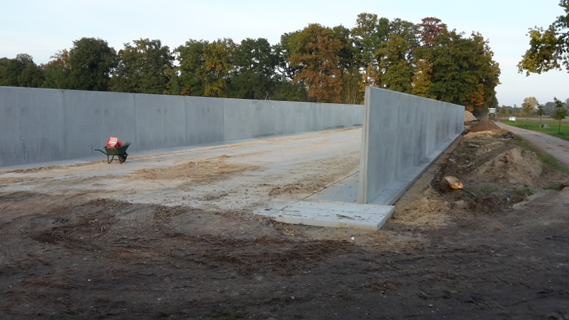](https://www.google.nl/url?sa=i&rct=j&q=&esrc=s&source=images&cd=&cad=rja&uact=8&ved=0ahUKEwj1uaCqiK7WAhUFEVAKHRSJBTwQjRwIBw&url=https://simbeton.nl/agrarisch/sleufsilo/&psig=AFQjCNEYhwIDB11_W6SMHzsoRkIaytHYiQ&ust=1505800963499373)Je docent